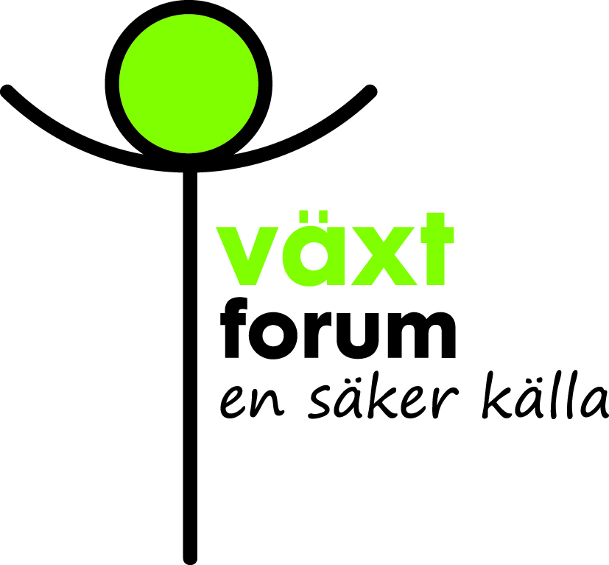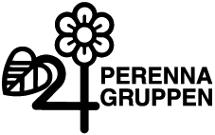

Pressmeddelande den 24 september 2019

Årets Perenn 2020: Gillenia trifoliata, gillenia
Skapar harmoni i rabatten

För sin ljuvliga, skira blomning, sin anslående höstskrud och sin förmåga att skapa harmoni bland egensinniga rabattgrannar har gillenia, Gillenia trifoliata, utsetts till Årets Perenn 2020.

Gillenians vita blommor ligger som en svärm av små, sirliga fjärilar över ett friskt grönt bladverk. Blommorna har röda foderblad, sitter i luftiga samlingar och bärs upp av tunna, roströda stjälkar. Med sitt lätta växtsätt lyfter gillenian mer robusta grannar, mjukar upp och binder samman. Det är framför allt detta som är gillenians storhet. Så vacker i sig själv men utan minsta prålighet. Istället en lagspelare som gör underverk för helheten.

Magnifik efter etablering
Det ska sägas med en gång, en planta av gillenia kan se tämligen tunn ut i sin kruka i trädgårdsbutiken. Då är det bra att veta att det är helt i sin ordning. Det här är en finlemmad växt som växer långsamt under jord. Även sedan gillenian kommit på plats i rabatten kan det ta några år innan den på allvar visar vad den går för. Som etablerad är den däremot allt annat än återhållsam ovan jord. Och väl värd att vänta på.

I rabatten bildar gillenia en väl sammanhållen planta som breder ut sig i maklig takt och är snygg nästan jämt. Under vår och försommar skickar den iväg mängder av tunna, förgrenade stjälkar mot skyn. En del av dem söker sig gärna in hos de växter som står intill. Resultatet blir en buskliknande, men fortfarande lätt växt som är överraskande stabil. Blomningen pågår länge under juli och augusti. Som regel finns inget behov av uppbindning ens när den blommar för fullt. Då har plantan som regel blivit runt 80 cm hög och lika bred. Där förhållandena är idealiska kan den bli ännu större.

Bladen är trefingrade och ett äldre svenskt namn på gillenia är trebladsspira. Hela bladverket får fantastiska höstfärger i nyanser av rött och gult. Till detta bjuder plantorna även på röda frökapslar.

Långlivad och lättodlad
Gillenia är en mycket långlivad, frisk, lättodlad och robust växt med minimalt skötselbehov. Klipp ner och gödsla lätt under tidig vår. I övrigt mår gillenia bäst av att lämnas i fred.

Arten är tolerant när det gäller växtplats och jordförhållanden och kan odlas i hela landet. Ursprunget är ljusa skogar i Nordamerika. I trädgården trivs den allra bäst i sol till halvskugga i mullrik, väldränerad jord med normal tillgång till fukt. Cirka 40 cm mellan plantorna, från centrum till centrum, är lagom planteringsavstånd.

För små och stora sammanhang
Njut av gillenia i allt från finrabatten i full sol till woodlandets lätta skugga under ljusa trädkronor. Med sin skira blomning och lätta växtsätt passar den in i de mest skiftande miljöer. Såväl där du vill måla med breda penseldrag i offentliga planteringar som i enstaka exemplar och mer intima sammanhang. Gillenia är också en utmärkt snittblomma.

Den kontrasterar fint mot kraftigare perenner med större och mer färgstarka blommor. Växter med hela, stora blad ger stadga i kompositioner med gillenians små blommor och livliga bladverk. Mörkt rödbladiga växter är också särskilt värda att lyfta fram som sällskapsväxter. Med en sådan granne lyser gillenians röda stjälkar och foderblad extra effektfullt.

Sällskapsväxter
Gillenia är fin tillsammans med nästan alla andra växter som trivs i samma miljö. Några exempel är arter och sorter av:
Actaea simplex, höstsilverax, rödbladiga sorter
Anemone, höstanemon
Chelone, sköldpaddsört
Epimedium, sockblomma
Hosta, funkia
Hemerocallis, daglilja
Phlox paniculata, höstflox
Veronicastrum virginicum, kransveronika
Ormbunkar med höjd, till exempel Dryopteris filix-mas, träjon, Dryopteris goldieana, amerikanskt träjon, Matteuccia orientalis, japansk strutbräken, Matteuccia struthiopteris, strutbräken
Prydnadsgräs som: Achnatherum calamagrostis, silvergräs, Calamagrostis brachytricha, diamantrör, Miscanthus sinensis, glansmiskantus

----------------------------------------------------------------------------------------------------------------
Årets perenn utses av svenska perennodlare i Perennagruppen, en del av LRF Trädgård/Plantskola. Syftet är att lyfta fram och sprida kunskap om särskilt värdefulla trädgårdsväxter. Årets perenn är alltid frisk, härdig, vacker och lättodlad. För ytterligare information kontakta Perennagruppens ordförande Jonas Bengtsson, tel: 031-96 00 84, djupedal@telia.com
Växtforum är den gemensamma webbplatsen och kommunikationskanalen för svenska odlingsplantskolor inom LRF Trädgård/Plantskola. Text och bilder för fri publicering finns för nedladdning i pressrummet på www.växtforum.se samt på www.perennagruppen.com

